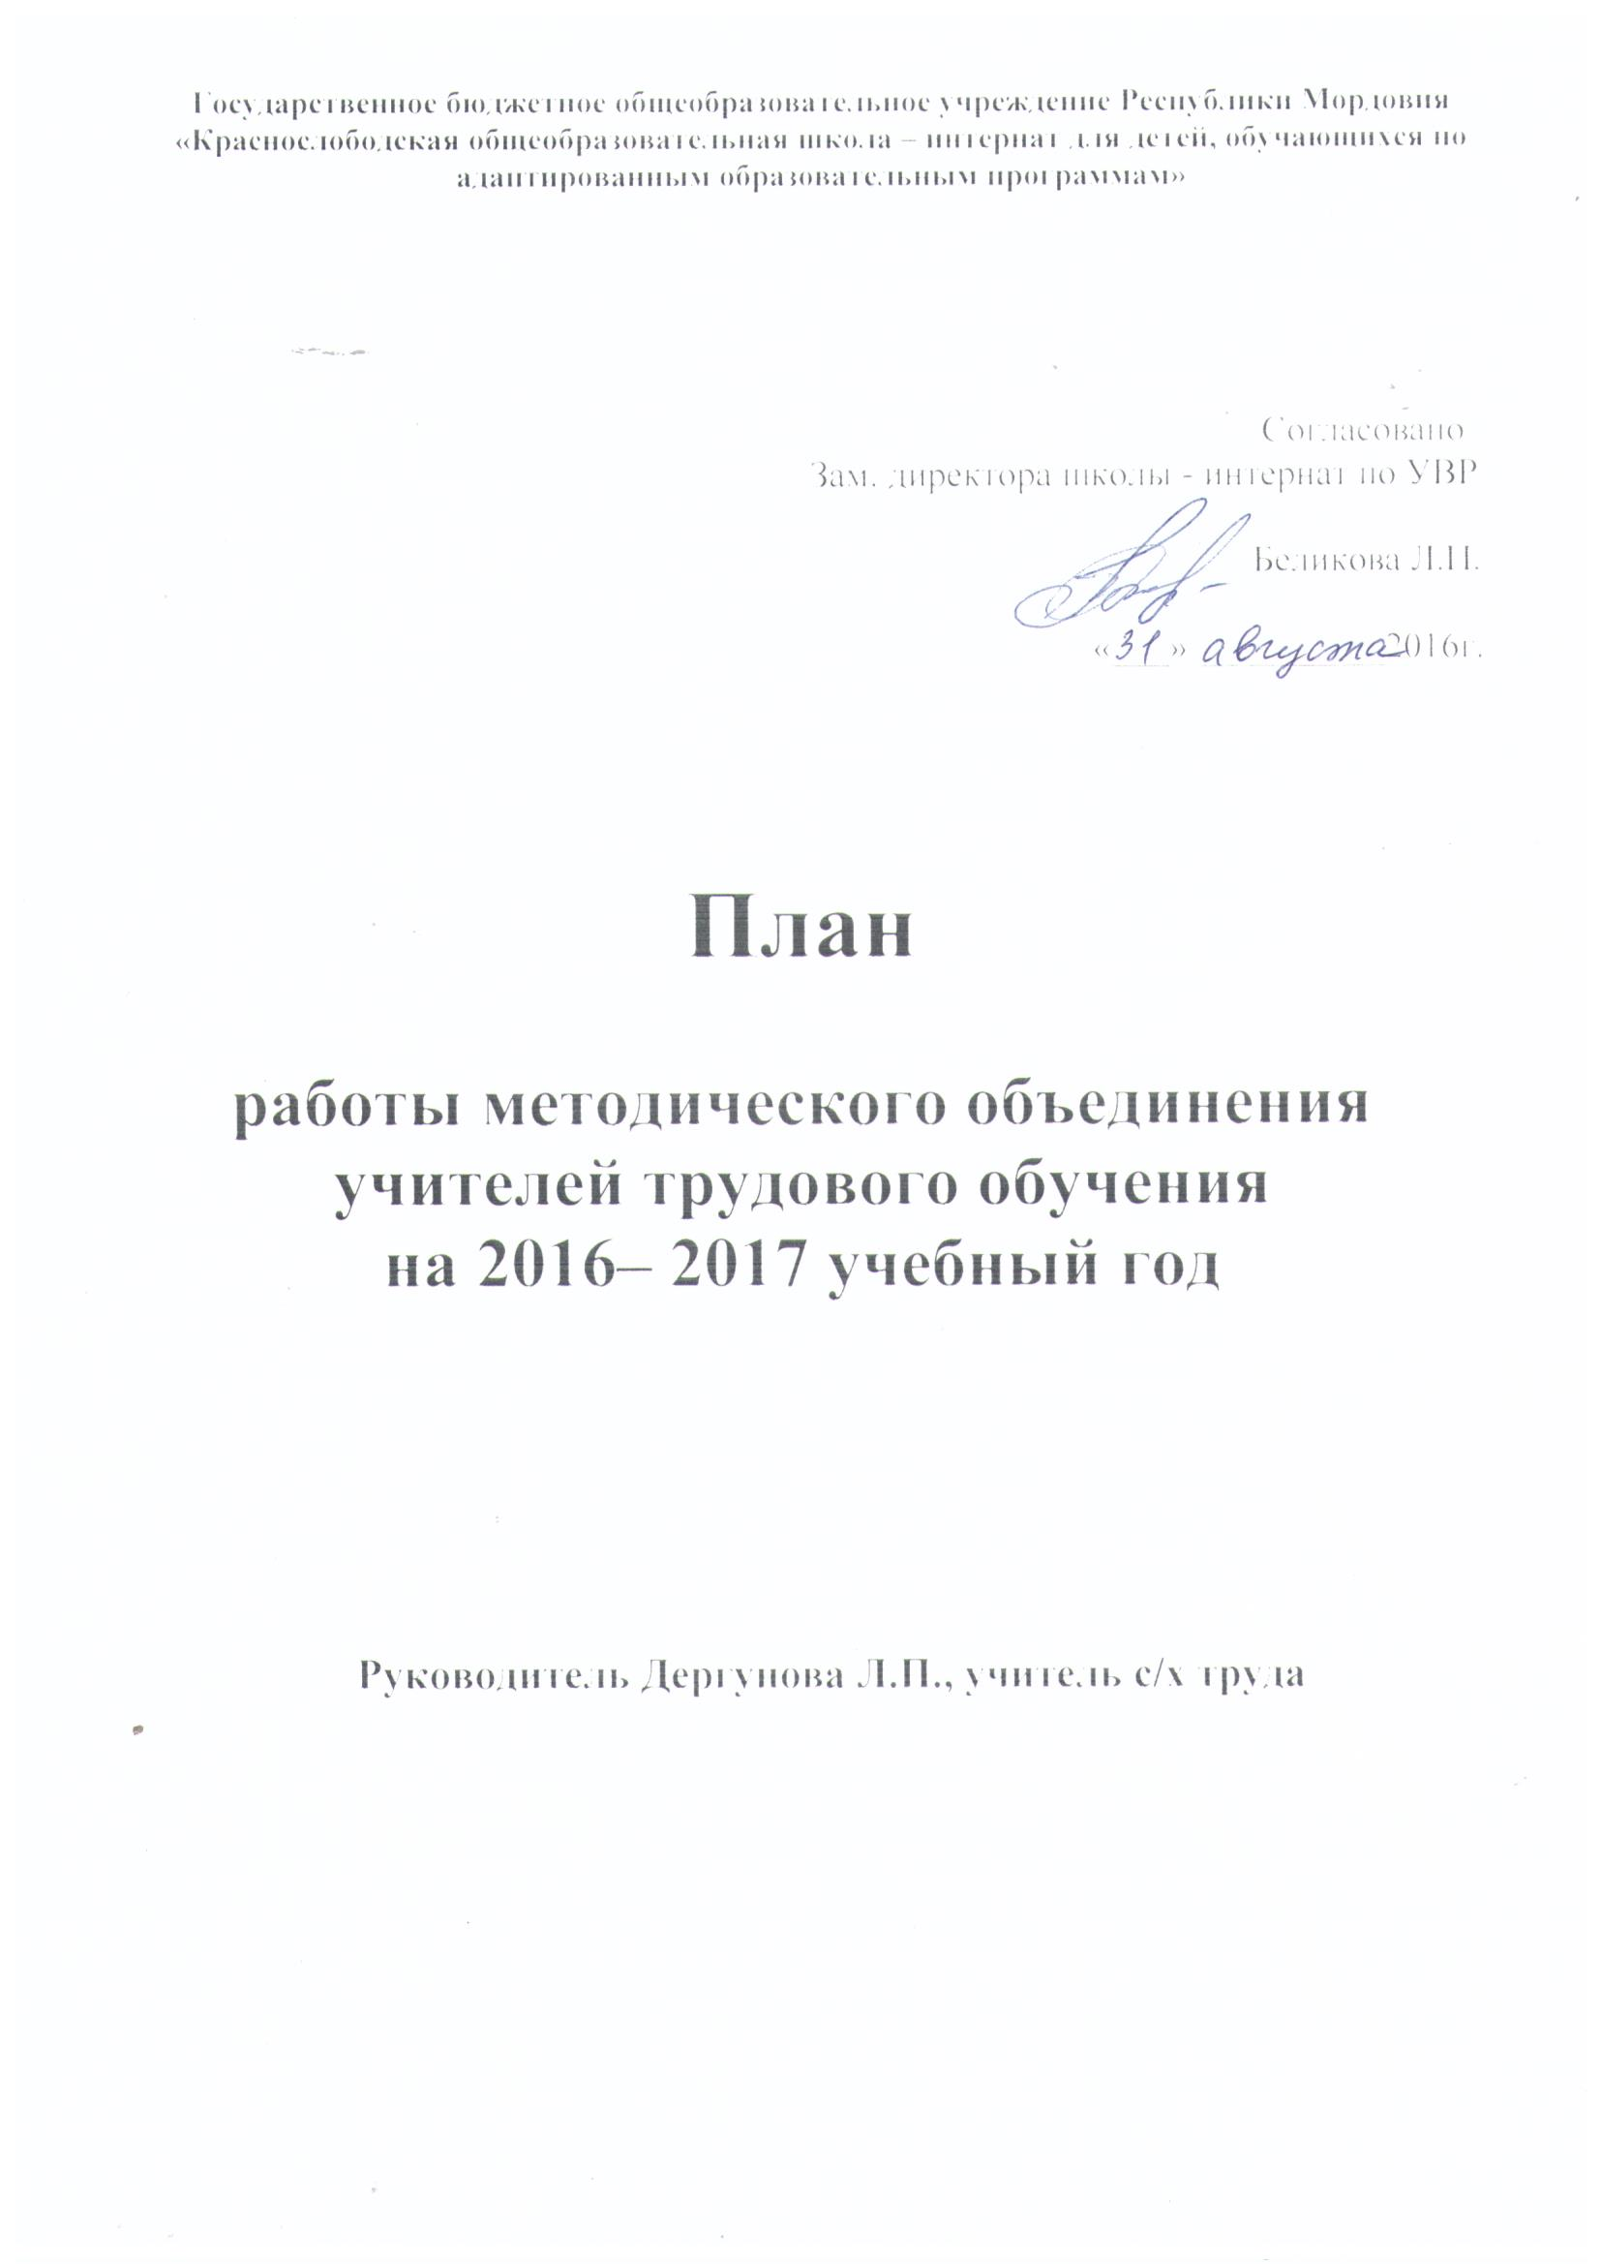

План работы методического объединения
учителей трудового обучения
на 2016 – 2017 учебный год

Цели и задачи:

- Развитие физических способностей, умений и навыков, подготовка к самостоятельному труду, всестороннее развитие обучающихся;
- Расширять арсенал выборов методов обучения за счет знания их системной классификации; осуществлять дифференцированный подход, исходя из возможностей обучающихся, дифференцированно подходить к объему и содержанию используемого материала;
- Совершенствовать методики проведения уроков по различным дисциплинам и их учебно-методическое обеспечение;
- Создавать условия для профессионального роста педагогов (прохождение курсов повышения квалификации, аттестации, самообразование, МО, семинары);
- Совершенствовать методики проведения уроков по различным дисциплинам и их учебно-методическое обеспечение.
- Развитие качеств личности обучающихся, необходимых для успешного участия в жизни общества;
- Разработка системы мероприятий по изучению, обобщению и распространению передовых и новаторских начинаний педагогов, достижений их профессионального и творческого роста;
- Развивать у обучающихся самостоятельность в ходе выполнения практических и творческих работ;
- Развивать у обучающихся навыки мыслительных операций: оценивать. Сравнивать и сопоставлять информацию, выносить суждения о важности и полезности её, логически грамотно излагать обобщённую информацию посредством специальных заданий на уроках трудового обучения.

Одной из задач является внедрение технологий здоровьесберегающего обучения.

В повседневной работе педагогами проводятся мероприятия по охране здоровья школьников, это:
- Правильная посадка обучающихся во время занятий (за партой, при письме, при чтении, стоя)
- Профилактика близорукости. Мероприятия, способствующие снижению зрительной нагрузки обучающихся на уроке
- Рассадка детей в классе с учетом состояния их зрения
- Чередование устной и письменной работы на уроке:
– отдых глаз в ходе работы (перевод взгляда с близких на удаленные предметы, специальные комплексы гимнастики для глаз),
– минуты тишины с закрытыми глазами
- Проведение гимнастики зрения. Обучение простейшим
комплексам общеоздоровительной гимнастики и гимнастики для глаз
- Правильное использование ТСО (видеоэкранных):
– расстояние до экрана при просмотре телепередач – в пределах 3-5 м.;
– длительность – не более 20 мин
- Рациональная организация освещения в классе
- Инструктаж школьников по правилам гигиены зрения
- Профилактика нарушений осанки обучающихся.
- Обеспечение соответствия мебели в классе росту и пропорциям тела ребенка
- Контроль учителя за правильной осанкой школьника, за соблюдением
требований к позам письма, чтения и т.д.
- Правильное расположение рабочего места в классе, достаточное их освещение
- Физкультминутка на уроке
- Инструктаж по правильной организации активного отдыха обучающихся
- Создание необходимых условий для психофизического развития обучающихся.
  - Положительный настрой на урок
  - Мотивация деятельности обучающихся
  - Учет возрастных и психофизических особенностей обучающихся на уроке
- Соблюдение этапов урока
- Смена видов деятельности
- Использование активных методов обучения
- Предупреждение перегрузок обучающихся

В состав методического объединения входят учителя: Дергунова Л.П. - учитель сельскохозяйственного труда, Кудашкина С.А. - учитель швейного дела, Подлеснова Н.Ф. - учитель швейного дела, Елагин П.Д. - учитель обувного дела, Дергунов Е.Н.. - учитель столярного дела, Чернов А.П. - учитель столярного дела.

Направление работы объединения учителей трудового обучения: «Развитие умений и навыков самостоятельной работы на уроках с/х труда, швейного, обувного, столярного дела».

Планирование заседаний МО на 2016-2017 учебный год

I заседание (август)
Тема: Анализ работы МО за 2015-2016 учебный год.
Утверждение плана работы МО на 2016 – 2017 учебный год.

План проведения:

1. Итоги работы за 2015 -2016 уч.г./ Руководитель МО Дергунова Л.П./
2. Планирование работы МО на 2016 – 2017 учебный год.
3. Составление графика проведения открытых уроков. /Члены МО/
4. Подготовка к выставке декоративно-прикладного творчества. /Руководители кружков/

II заседание (октябрь)
Тема: повышение эффективности и качества урока через использование современных технологий.

План проведения:

1. Выступление по теме заседания. /Дергунова Л.П./
2. Доклад «Современные технологии профессиональной ориентации школьников на уроках столярного дела». /Дергунов Е.Н./

III заседание (январь)
Тема: Использование приспособлений на уроках столярного дела для повышения эффективности учебно-воспитательного процесса.

План проведения:
1. Доклад: «Использование проблемных ситуаций на уроках швейного дела». /Подлеснова Н.Ф./
2. Выступление по теме заседания. /Чернов А.П./

IV заседание (февраль)
Тема: Проектная деятельность в школе-интернате на уроках трудового обучения.

План проведения:

1. Неделя труда. Проведение открытых уроков/Кудашкина С.А., Елагин П.Д., Чернов А.П., Дергунова Л.П./.
Самоанализ и анализ открытых уроков.
2. Проведение внеклассных мероприятий. /Подлеснова Н.Ф., Дергунов Е.Н./

V заседание (май)
Тема: Анализ подготовки и проведения итоговой аттестации выпускников в 2016-2017 учебном году.

План проведения:
1. Анализ подготовки и проведения итоговой аттестации выпускников в 2015-2016 учебном году. /Зам. директора по УВР Беликова Л.П., учителя трудового обучения 9 класса/
2. Доклад «Развитие мелкой моторики на уроках швейного дела» /Кудашкина С.А./
3. Подготовка к экзаменам./Учителя трудового обучения/
4. Планирование летней трудовой практики./Дергунова Л.П./
5. Подведение итогов работы МО. Предварительное планирование на 2017-2018 учебный год./Дергунова Л.П./

График проведения открытых мероприятий, открытых уроков

№  п/п | Тема | Дата проведения
1 | Открытые уроки по обувному делу, столярному делу, швейному делу, с/х труду. | Февраль
2 | Открытое мероприятие «Столяры и плотники – весёлые работники», «А ну-ка, девочки» | Февраль

План проведения недели трудового обучения

Февраль

Дата | Время проведения | Мероприятие | Ответственные
20.02 | 14.00 | Внеклассное школьное мероприятие: «Без труда не проживёшь» | Учителя трудового обучения
21.02 | 14.00 | Открытый урок по столярному делу. «Кормушка для птиц из древесного материала». 5 Б класс | Чернов А.П.
22.02 | 13.30  15.00 | Конкурс «А ну-ка, девочки». 6 класс  Открытый урок по с/х труду. «Почвенные смеси для защищённого грунта». 8 А класс | Подлеснова Н.Ф.  Дергунова Л.П.
23.02 | 15.00 | Конкурс: «Столяры и плотники – весёлые работники». 6, 8 Б классы | Дергунов Е.Н.
24.02 | 14.00 | Открытый урок по швейному делу. Изготовление куклы «Мордовочка». 7 класс. | Кудашкина С.А.
25.02 |  | Выставка: «Ярмарка поделок»  Подведение итогов. | Учителя трудового обучения,

